理 科 综 合 试 题
命题人：周伟 刘胜清 吴魏 审题人：刘智雄 沈小梅 洪远
第I卷
一、选择题（每题只有一个答案正确，每题6分，共78分）
1．生物体的生命活动离不开水。下列关于水的叙述，错误的是（ ）
A.丙酮酸彻底氧化分解生成二氧化碳的过程需要有水的参与
B.ATP转化成ADP的过程需要水的参与
C.人体细胞有氧呼吸过程中水是产物但不是反应物
D.标记有氧呼吸消耗的氧气中的氧可在水中检测
2. 有关真核细胞和原核细胞的比较，下列叙述正确的是（ ）
A.酶的合成都在核糖体上 B.核糖体的形成都与核仁有关
C.DNA的复制都在有丝分裂间期 D.遗传信息都贮存在脱氧核糖核酸上
3、梭菌毒素“Tpel”可使动物细胞内的一种蛋白质变性失活，从而使该细胞凋亡。这一发现可能有助于研究杀死癌细胞。下列有关叙述正确的是( )
A．癌变前后，细胞内的基因组成相同 B．蛋白质变性失活是由于肽键遭到破坏
C．形态结构发生变化的细胞一定是癌细胞 D．“Tpel”能间接改变细胞内mRNA的种类
4、下列有关ATP的叙述，错误的有( )
A.人体成熟的红细胞、蛙的红细胞、鸡的红细胞中均能合成ATP
B.若细胞内Na⁺浓度偏高，为维持Na⁺浓度的稳定，细胞消耗ATP的量增加
C. ATP中的能量可以来源于光能、化学能，也可以转化为光能和化学能
D.光合作用过程中合成ATP一定发生在类囊体
5、根据下列有性生殖图解，下列叙述正确的是( )
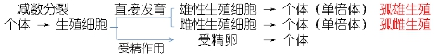
A. 蜜蜂的雄蜂来源于孤雄生殖，是特殊方式的有性生殖
B. 单倍体含有一个染色体组，高度不育
C. 判断有性生殖的必要条件是减数分裂产生生殖细胞，由生殖细胞产生新个体
D. 单倍体有丝分裂产生的基因突变是不可遗传的变异
6、美国耶鲁大学的玛戈特和彼得斯进行了一个嵌合鼠实验。他们把第三次卵裂的黑、白、黄鼠（其配子都含15条染色体）的各一个胚胎提取而制成了一个“24细胞组合胚胎”，此胚胎经移植和发育后，一只身披三色皮毛的组合鼠问世了。以下相关叙述中正确的是( )
A.“24细胞组合胚”中的细胞有丝分裂中期时赤道板上排列90条染色体
B.若黑、白、黄毛性状由等位基因控制，则“组合鼠”同时具备三种基因型
C.“组合鼠”的后代有可能是黑、白、黄性状或三色组合性状
D.与黑、白、黄鼠相比，“组合鼠”是一个能够稳定遗传的新品种
7．2014年在西非国家爆发的埃博拉疫情呈加速蔓延之势，已知该病毒对化学药品敏感，乙醇、高锰酸钾溶液、次氯酸钠溶液、双氧水等消毒剂可以完全灭活病毒感染性。下列有关说法正确的是（ ）
- 高锰酸钾溶液和双氧水均可以将病毒氧化而达到消毒的目的
B．乙醇、次氯酸钠溶液的消毒原理相同
C．双氧水和次氯酸钠具有较强的腐蚀性，不能用于皮肤的消毒
D．在次氯酸钠溶液中通入少量二氧化硫可发生反应：2NaClO+SO₂+H₂O=Na₂SO₃+HClO
8、下列实验现象预测正确的是（ ）
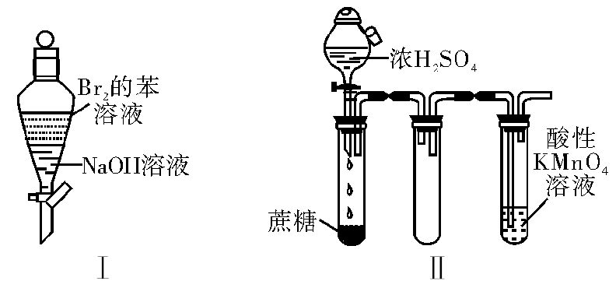
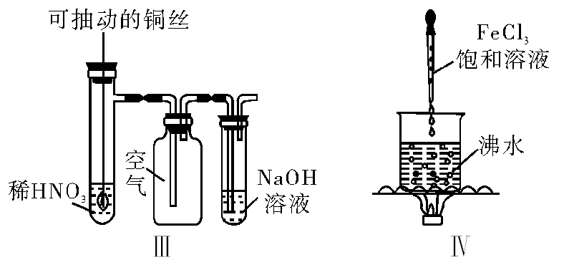

A、实验Ⅰ：振荡后静置，上层溶液颜色保持不变
B、实验Ⅱ：酸性KMnO₄溶液中出现气泡，但颜色不变
C、实验Ⅲ：微热稀HNO₃片刻，溶液中有气泡产生，广口瓶内始终保持无色
D、实验Ⅳ：继续煮沸溶液至红褐色，停止加热，当光束通过体系时可产生丁达尔效应
9、用N_{A}表示阿伏加德罗常数的数值，下列叙述正确的是（ ）
A、电解精炼铜时，若阳极质量减少32g，则阴极转移的电子的数目为N_{A} (注：粗铜含有Zn、Fe等杂质)
B、含0.2mol H₂SO₄的浓硫酸与足量铜充分反应，生成SO₂分子的数目少于0.1N_{A}
C、在标况下，22.4L SO₃和22.4L C₂H₄原子个数比为2:3
D、将78g Na₂O₂与过量CO₂反应，CO₂转移的电子数为2N_{A}
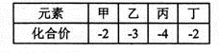
10．短周期元素甲、乙、丙、丁的原子半径依次增大，其氢化物中甲、乙、丙、丁的化合价如右表所示。下列说法中正确的是（ ）
A. 含氧酸的酸性：乙<丁
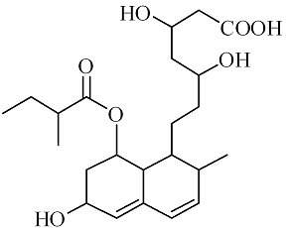
B. 元素非金属性：甲<乙
C. 丙所形成的单质可能互为同位素
D. 氢化物的沸点：甲>丁
11. 一种调节血脂的药物普伐他汀，其结构简式如右图所示。
下列有关普伐他汀说法正确的是（ ）
A. 不能使酸性KMnO₄溶液褪色，但能与FeCl₃溶液发生显色反应
B. 含有4种含氧官能团
C. 能发生加成、取代、消去反应
D. 1mol该物质最多可与5molNaOH反应
12．常温下，下列各组离子一定能在指定溶液中大量共存的是（ ）
A．使石蕊变蓝色的溶液中：Na＋、Al^{3＋}、SO₄^{2－}、Cl－
B．水电离的c(H＋)=1×10^{－13}mol·L^{－1}的溶液中：K＋、Na＋、AlO₂－、CO₃^{2－}
C．与Al反应能放出H₂的溶液中：Fe^{2＋}、K＋、NO₃－、SO₄^{2－}
D．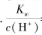=1×10^{－13} mol·L^{－1}的溶液中：NH₄＋、Ca^{2＋}、Cl－、NO₃－
[]13．下列实验及现象所对应的离子方程式正确的是（ ）
选项 | 实验 | 现象 | 离子方程式
A | 向氯化铝溶液中滴加过量氨水 | 有白色沉淀产生 | Al³⁺+3OH－=Al(OH)₃↓
B | 向FeBr₂溶液中通入少量氯气 | 溶液由浅绿色变成黄色 | 2Fe²⁺+Cl₂=2Fe³⁺+2Cl－
C | 向稀硝酸中加入单质Fe粉 | 有气泡生成 | Fe+6H⁺=3Fe³⁺+3H₂↑
D | 向Na₂CO₃溶液中滴加酚酞试剂 | 溶液由无色变为红色 | CO₃^{2－}+H₂O = H₂CO₃+2OH－
二、选择题（每小题6分，多选题中选对但不全得3分，有错或不选的得0分，共计48分）
14、在光滑水平面上初速度为零的物体，给它一个方向不变，大小从某一数值逐渐变小的外力作用时，物体将做（ ）
A匀减速直线运动 B匀加速直线运动
C速度逐渐减小的变减速直线运动 D速度逐渐增大的变加速直线运动
15、质量为1t的汽车在平直公路上以10m/s的速度匀速行驶，阻力大小不变。从某时刻开始，汽车牵引力减小2000N，那么从该时刻起经过6s，汽车行驶的路程是（ ）
A、25m B、42m C、50m D、24m
16、如图两根光滑的杆互相垂直的固定在一起，上面分别穿有一个小球，小球a、b间用一细直棒相连，当细直棒与竖直杆夹角为θ时，两小球实际速度大小之比是（ ）
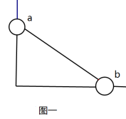
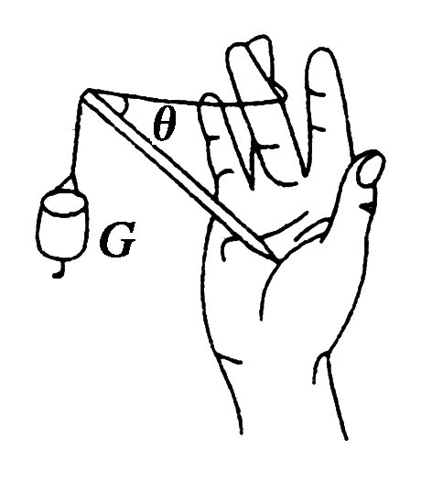
A、sinθ B、cosθ

C、tanθ D1/tanθ

17、如右图所示，将细线的一端系在右手中指上，另一端系上一个重为G的钩码．用一支很轻的铅笔的尾部顶在细线上的某一点，使细线的上段保持水平，笔的尖端置于右手掌心．铅笔与水平细线的夹角为θ，则( )
A．中指受到的拉力为Gsinθ
B．中指受到的拉力为Gcosθ
C．手心受到的压力为
D．手心受到的压力为
18、如图3以10m/s的水平初速度抛出的物体，飞行一段时间后，垂直的撞在倾角为θ=30⁰的斜面上，g取10m/s²这段飞行所用的时间为（ ）
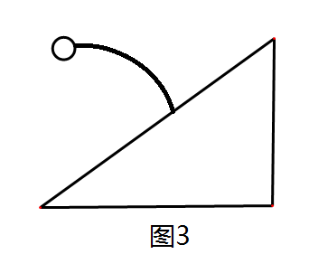
A 、 $\frac{\sqrt{2}}{3}$s B 、 $\frac{2\sqrt{3}}{3}$
C 、 $\sqrt{3}$s D 、 2s
19（多选）、如图4有a、b、c、d四颗卫星，d还未发射，在地球赤道上随地球一起转动，c在地面附近近地轨道上正常运行，b是地球的同步卫星，a是高空探测卫星。设地球自转周期为24h，所有卫星的运动都视为匀速圆周运动，下列说法错误的是（ ）
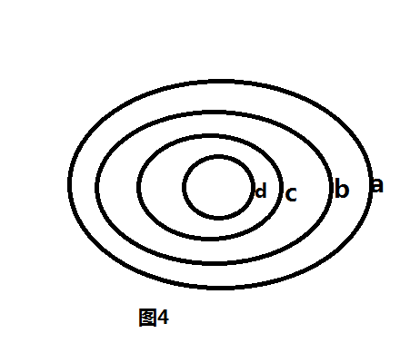
A、 d的向心加速度等于重力加速度
B、 b在12h内转过的圆心角为π
C、 c在相同时间内转过的弧长最长
D、 a的运动周期可能是23h
20（多选）、下列说法正确的是（ ）
- 动能不变的物体一定处于平衡状态
- 物体在合外力作用下做变速运动，动能一定变化
- 合外力为零则合外力做功一定为零
- 物体的动能不变，合外力不一定为零
21（多选）、某物体沿一直线运动，其图象如图5所示，则下列说法中正确的是( )
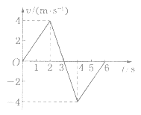
A．第2 s内和第3 s内速度方向相反
图5
B．第2 s内和第3 s内的加速度方向相反
C．第3 s内速度方向与加速度方向相反
D．第3末物体的位移最大

第II卷
（非选择题，共174分）
22、（6分）电磁打点计时器是一种使用低压交流电源的计时仪器。
如图6所示是打点计时器测定匀变速直线运动加速度时得到的一条纸带，测出AB=1.2cm，AC=3.8cm,AD=7.2cm，计数点A、B、C、D中，每相邻的两个计数点之间有四个小点未画出，则运动物体的加速度a= m/s²，打B点时运动物体的速度v_{c}=
m/s。
23、（9分）、某同学在做探究弹力和弹簧伸长的关系的实验中，设计了如图所示的实验装置。所用的钩码每只的质量都是30g，他先测出不挂钩码时弹簧的自然长度，再将5个钩码逐个挂在弹簧的下端，每次都测出相应的弹簧总长度，将数据填在了下面的表中。(弹力始终未超过弹性限度，取g=10m/s²)
F/N
L/10⁻²m
5 6 8 10 12
1.2
0.8
0.4
0
砝码质量(g) | 0 | 30 | 60 | 90 | 120 | 150
弹簧总长(cm) | 6.00 | 7.15 | 8.34 | 9.48 | 10.64 | 11.79
弹力大小(N)

⑴试根据这些实验数据在图中给定的坐标纸上作出弹簧所受弹力大小F跟弹簧总长L之间的函数关系图线
（2）图线跟坐标轴交点的物理意义__________
（3）该弹簧的劲度k是多大______________(结果保留四位有效数字）
三、计算题（本大题共两个小题，11题14分、12题18分共32分）
24、假设地球可视为质量均匀分布的球体。已知地球表面重力加速度在两极的大小为g_{０}；在赤道的大小为g；地球自转的周期为T；引力常量为G。求地球的密度。

25、在倾角37⁰的足够长的固定斜面上，有一质量1kg的物体，物体与斜面间的动摩擦因数为0.2，物体受到沿平行于斜面方向向上的轻绳的拉力F=9.6N，从静止开始运动，经2s绳子突然断了，求绳断后经多长时间物体速度的大小达到22m/s（sin37⁰=0.6，g=10m/s²)

化学共计58分，除特殊标注说明，每空2分
26、（13分）某实验室制取苯甲酸的过程如下:
(一)、如图所示，向250 mL三颈瓶中加入2.7 mL（2.3g）甲苯和100 mL水, 瓶口装仪器A, 加热至沸。从仪器A上口分批加入8.5g高锰酸钾.用少量水(约25mL)将粘在仪器A内壁的高锰酸钾冲洗入烧瓶内.继续煮沸并间歇摇动烧瓶直到甲苯层消失, 回流液不再有明显油珠,反应如下:
反应Ⅰ

(二)、将反应混合物趁热过滤，用少量热水洗涤滤渣二氧化锰,用玻棒小心搅动（不要使滤纸松动）。滤液并倒入400mL烧怀中，将烧杯冷却，然后用浓盐酸酸化，直到苯甲酸全部析出为止；得纯净的苯甲酸质量为1.83g。苯甲酸在不同温度下的溶解度如下表：
温度/℃ | 4 | 18 | 75
溶解度/[g·(100gH₂O)⁻¹] | 0.18 | 0.27 | 2.2
（1）、仪器A的名称是 ，（1分）冷却水的进出口方向
（2）、加热前，应先向三颈瓶中加入________,其目的是 。
（3）、反应结束时，溶液还显紫红色，可通过三颈瓶的一个口，向其中加入Na₂SO₃溶液，发生反应的离子方程式是 。（提示:在本实验条件下，高锰酸钾的还原产物是MnO₂）
（4）、烧杯中的滤液要快速充分冷却，冷却时应将烧杯应放在______________冷却；然后用浓盐酸酸化，目的是： （用化学方程式表示）。
27．（15分）某化学兴趣小组为探究SO₂的性质，按下图所示装置进行实验。请到答F列问题：

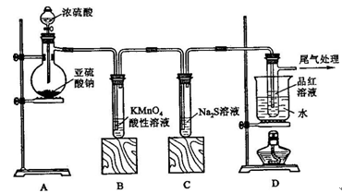

（1）圆底烧瓶中让亚硫酸钠与浓硫酸反应用以制备SO₂，则瓶中发生反应的化学方程式为 ；
（2）实验过程中，装置B、C中发生的现象分别是 、 ， 这些现象分别说明SO₂具有的性质是 和 ；若装置B中盛放溶液换成溴水，则发生反应的离子方程式为 ；
（3）装置D的目的是探究SO₂与品红作用的可逆性，请写出实验操作及现象 ；
（4）尾气会造成环境污染，需进行处理，可采用 溶液吸收。（1分）
28．（15分） A1₂(SO₄)₃.18H₂O和高铁酸钠（Na₂FeO₄）都是时下常用的高效净水剂，两者性质各异，制备方法各有不同，请回答下列问题；
（1）高铁酸钠净水主要是通过其极强的氧化性让其在反应中被还原成三价铁离子达到净水的目的。主要通过如下反应制取：2Fe（OH）₃ + 3NaClO + 4NaOH == 2Na₂FeO₄ + 3X + 5H₂O, 则X的化学式 ，反应中被还原的物质是 （写化学式）。
（2）A1₂(SO₄)₃.18H₂O通常可用含有A1₂O₃、SiO₂和少量FeO·xFe₂O₃的铝灰来制备。，工艺流程如下(部分操作和条件略):
Ⅰ、向铝灰中加入过量稀H₂SO₄，过滤:
Ⅱ、向滤液中加入过量KMnO₄溶液，调节溶液的pH约为3；
Ⅲ、加热，产生大量棕色沉淀，静置，上层溶液呈紫红色:
Ⅳ、加入MnSO₄至紫红色消失，过滤;
Ⅴ、浓缩、结晶、分离，得到产品。
（a）铝在元素周期表中的位置 ；（1分）
H₂SO₄溶解Al₂O₃的离子方程式是： 。
（b）写出Ⅱ中加入过量KMnO₄溶液发生的离子方程式： 。
（c）已知：生成氢氧化物沉淀的pH
 | Al(OH)₃ | Fe(OH)₂ | Fe(OH)₃
开始沉淀时 | 3.4 | 6.3 | 1.5
完全沉淀时 | 4.7 | 8.3 | 2.8
注：金属离子的起始浓度为0.1mol·L⁻¹
根据表中数据解释步骤Ⅱ的目的： 。
(d)己知：一定条件下，MnO₄ ⁻ 可与Mn²⁺反应生成MnO₂
① 向 Ⅲ 的沉淀中加入浓HCI并加热，能说明沉淀中存在MnO₂的现象是 。
② Ⅳ 中加入MnSO₄的目的是 。
29、（10分）下表数据为科研人员实验测得体外培养的某种动物细胞的细胞周期（分裂间期包括G1期、S期和G2期，M期为分裂期）各阶段时间（单位：小时），回答下列问题：
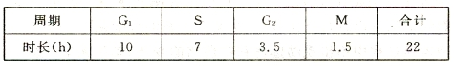

(1)若在上述细胞的培养液中加入过量的DNA合成抑制剂，处于 期的细胞立刻被抑制，再培养 小时，其余细胞都将被抑制在G1期与S期的交界处。
(2)处于M期细胞由 形成纺锤体。在M期，
作用，保证了染色体的平均分配。人工诱导多倍体的原理是
。

30、（8分）如下图是某细胞中蛋白质合成示意图,其中①～④代表相关物质与结构.请据图完成下列问题：
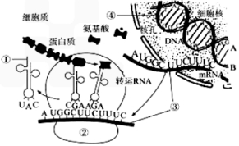
（1）该细胞转录和翻译过程在时间上的特点是 ，遗传物质的主要载体是___________。
（2）核糖体在动物细胞内存在的场所 。
（3）人体内不需能量的蛋白质降解过程发生在消化道以及细胞内被称为“消化系统”的
（填一种细胞器）中。
31、（11分）2015年10月17日，在四川省汉源县举行的中国首届太空南瓜创意大赛上，200多种观赏型南瓜、食用型南瓜、太空特大南瓜以及艺术大南瓜等组成庞大的“南瓜家族”阵容亮相，吸引了众多游客的眼球。太空南瓜颠覆以往的植物概念，具有果型大、产量高、抗病、抗旱等优良性状。据主办方介绍，参加此次大赛的太空南瓜是经航天科技育种，在微重力条件下，利用特殊技术培育而成，其中最重的达308斤，是国内目前最大的太空南瓜。
（1）太空南瓜果型大、产量高、抗病、抗旱等优良性状的最可能来源于 。
（2）观赏型南瓜在大赛中最受青睐，南瓜的扁盘、圆、长圆三种形状由两对等位基因（A和a、B和b）控制，这两对基因独立遗传。现将两株圆形南瓜植株进行杂交，F₁收获的南瓜全是扁盘形；F₁自交，F₂获得的南瓜中有137株 扁盘形、89株 圆形、15株 长圆形。
观赏价值极高的扁盘形南瓜品种中，符合生产需要的基因型是 。
请设计育种过程，在短时间内获得符合生产需要的扁盘形南瓜品种？（用遗传图解表示）

（3）南瓜的颜色遗传红色对黄色为显性，现将黄色纯种（rr）做母本，授以红色纯种（RR）的花粉，获得F₁种子。将萌发的F₁种子用秋水仙素处理，让F₁植株自交获得F₂种子。
一般情况，F₁植株上南瓜比亲本植株上南瓜果型 。
F₁植株上南瓜(果皮)的基因型是 。
F₂植株上南瓜的颜色及比值是 。
32、（10分）下图表示某家族一种遗传病（用基因A、a表示）的遗传系谱图（不携带其他致病基因），其中Ⅱ5个体不携带该遗传病的致病基因，调查发现该家族此病患者均不能活过30岁。据图回答下列问题。
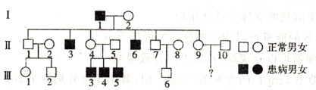

(1)该遗传病由位于 染色体上的 性基因控制，Ⅲ₃的致病基因来自第1代中的
号个体。
(2)为减少该遗传病的发生，该家族第Ⅱ代中的 婚育时应注意进行遗传咨询和产前诊断。
(3)理论上Ⅱ₉和Ⅱ₁₀婚后产生的后代中能活过30岁的个体中，A的基因频率为 。

【物理——3-4】（本题共两小题，（1）6分、（2）9分，共15分）
34、（1）图甲表示一列简谐横波在t＝20s时的波形图，图乙是该列波中的质点P的振动图象，由图甲、乙中所提供的信息可知这列波的传播速度v以及传播方向分别是( )
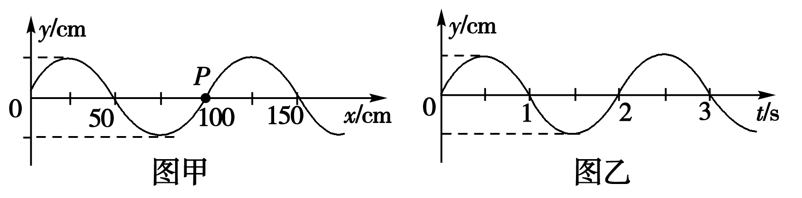
A．该波的波长是2cm B．该波波速是v＝50cm/s
C． 该波向左传播 D．该波的周期是2s
E P点向下振动
（2）如图所示，一个横截面为直角三角形的三棱镜，∠A＝30°，∠O＝90°.三棱镜材料的折射率是n＝.一束与BO面成θ＝30°角的光线射向OB面，完成光路图，标明入射角、折射角、反射角的大小。
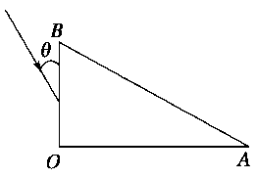

38.（有机化学选考题）（15分）（1小题，每空1分）
高聚物M可用来生产合成纤维，薄膜，制造高空降落伞、军用织品，日用衣着用品，编制渔网，用作汽车轮胎的帘子线等。高聚物M的一种合成路线如下:
O₂/Cu
①银氨溶液
NaOH溶液
Cl₂/光照
A
B
条件I
△
△
一定条件
NaOH溶液
Br₂/CCl₄
②H⁺/H₂O
E
D
C
F
H
G
△
CH₃CH₂Br
M

已知：①A的分子式为C₈H₁₀，且苯环上的一氯代物只有一种；②1molE与足量的NaHCO3反应产生2molCO2；③化合物G可用作汽车的防冻液。
回答下列问题：
（1）A的名称是 ，F的分子式 ，条件I（包括所需反应试剂）是 。
（2）M的结构简式是 。
（3）B→C的反应类型是 ，E+G→M的反应类型是 。
（4）反应C→D的化学方程式 。
（5）E的同分异构体中能满足下列条件的共有 种（不含立体异构）。
①芳香族化合物 ②既能与碳酸氢钠溶液反应又能发生银镜反应 ③能发生水解反应
其中核磁共振氢谱显示为4组峰，且峰面积比为2:2:1:1的是 （写出所有可能的结构简式）
40、（15分）【生物--选修3：现代生物科技】
下图表示利用胚胎干细胞（ES细胞）所作的一系列研究，请据图分析回答：
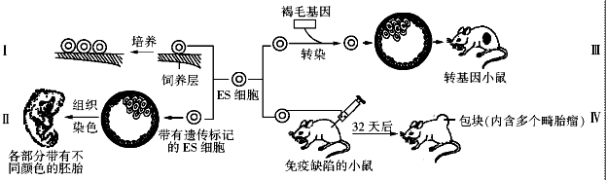
（1）过程Ⅰ将胚胎干细胞置于γ射线灭活的鼠胎儿成纤维细胞的饲养层上，并加入动物血清、抗生素等物质，维持细胞不分化的状态。在此过程中，饲养层提供干细胞增殖所需的 ，加入抗生素是为了 ，这对于研究细胞分化和细胞凋亡的机理具有重要意义。
（2）过程Ⅱ将带有遗传标记的ES细胞注入早期胚胎的囊胚腔，通过组织化学染色，用于研究动物体器官形成的时间、发育过程以及影响的因素，这项研究利用了胚胎干细胞具有
的特点。在哺乳动物早期发育过程中，囊胚的后一个阶段是 。
（3）过程Ⅲ中目的基因导入胚胎干细胞最常用的方法是 ，将获得的目的基因转入胚胎干细胞前需构建基因表达载体，其目的是____________________

。
（4）过程Ⅳ得到的小鼠畸胎瘤中里面全是软骨、神经管、横纹肌和骨骼等组织和器官。实验时，必须用X射线照射去除胸腺的小鼠，获得免疫缺陷小鼠，其目的是

，该过程研究的意义在于解决_
问题。

